Cuarto Bimestre 6°

Datos personales

Nombre del alumno (a):

Escuela:

Grado:

Grupo:

Nombre del maestro:

Fecha:

Mi evaluación

|  |  |  |  |
| --- | --- | --- | --- |
| Materia o asignatura | Núm. de reactivos | Aciertos obtenidos | Evaluación |
| Español | 20 |  |  |
| Matemáticas | 20 |  |  |
| Ciencias Naturales | 20 |  |  |
| Historia | 20 |  |  |
| Geografía | 16 |  |  |
| Formación Cívica y Ética | 10 |  |  |
| Total | 106 |  |  |
|  | Promedio: |  |  |
| Firma del padre o tutor: | |  | |



6° Español … … … … Cuarto Bimestre

6° Español Cuarto Bimestre

**INSTRUCCIONES GENERALES: Subraya sólo una respuesta correcta en cada pregunta.**

**Lee con atención el siguiente texto y contesta las preguntas de la 1 a la 6.**

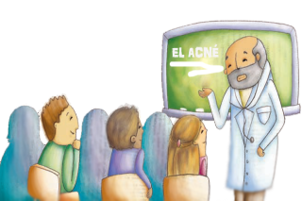

**El acné es una enfermedad inflamatoria de la piel que es común durante la pubertad, pero puede seguirse presentando durante años o décadas después.**

**El acné es causada por una infección bacteriana debido a cambios de las unidades pilosebáceas que requieren de tratamientos como la fototerapia, tratamientos con antibióticos, con peróxido de benzoilo, láser, entre otros. El médico combinará los anteriores para determinar cuál es el más adecuado para la persona. No es conveniente utilizar productos que se anuncian en la televisión, internet o en los medios impresos.**

**El acné es un padecimiento que es provocado por comer alimentos ricos en grasas como chocolates y comida rápida, se recomienda utilizar infusiones de manzanilla junto con jabones neutros y dejar de comer comida grasosa para disminuir los brotes, asimismo se requiere evitar la exposición al sol y exfoliar la piel cada semana haciendo masajes con azúcar.**

1. ¿Sobre qué ideas se *contrastan* los textos 1 y 2?
   1. Los rostros sin acné son hermosos
   2. El tratamiento para controlar el acné
   3. La manera de transmitir el acné es posible
2. ¿Qué texto habla sobre tratamientos basados en la ciencia?
   1. El texto 1
   2. El texto 2
   3. Ninguno de los dos.
3. En el texto “*y dejar de comer comida grasosa para disminuir los brotes,* ***asimismo*** *se requiere evitar la exposición al sol*” ¿qué indican las palabras resaltadas?
   1. Conectores artísticos
   2. Conectores alfabéticos
   3. Conectores lógicos

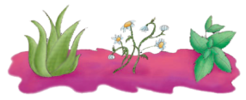

1. ¿Cuál de las siguientes es una característica que tienen los remedios de creencias populares?

A) Está basada en experimentos científicos

B) Casi siempre requiere medicina herbolaria

1. La utiliza la mayoría de los médicos
2. ¿En qué texto sería más recomendable basarse para hacer una publicación en el periódico escolar?

* 1. El texto 1
  2. El texto 2
  3. Ninguno de los dos

1. ¿Por qué en el primer texto menciona que no es conveniente utilizar productos que se anuncian en la televisión, internet o medios impresos?

* 1. Porque son muy costosos.
  2. Porque curan el acné de manera definitiva.
  3. Porque el acné se trata con ayuda de un especialista.

6° Español … … … … Cuarto Bimestre

1. La siguiente es una:

10 de abril de 2012 **El acné**

**Remedio:** Lavarse con jabón neutro e infusión de té del negro.

**Fuente:** Mi tía Carmelita

**Responsable de elaboración:** Adrián Ruiz

**Grupo:** 6° Grado

A) Ficha de registro de información

B) Ficha descriptiva

C) Ficha bibliográfica

1. ¿A qué nos referimos al decir que México es un país ***Pluricultural***?
   1. Que en México se habla siempre en plural
   2. Que en México hay poca cultura y sólo se habla en español
   3. Que en México hay una gran mezcla de culturas y lenguas
2. ¿Cuál de las siguientes palabras es de origen indígena?
   1. Manzana
   2. Sofá
   3. Mecate
3. ¿Qué personaje, gobernante y conocido como “*el rey poeta*” fomentó la cultura y las artes, aparece actualmente en el billete mexicano de $100?
   1. Netzahualcóyotl
   2. Benito Juárez
   3. Quetzalcóatl
4. En nuestro país se hablan más de setenta lenguas además del español, ¿cuál de las siguientes es la lengua indígena que más se habla en México?
   1. El Mixe
   2. El Náhuatl
   3. 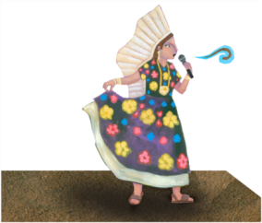El Chontal
5. Observa el siguiente escrito Nahua y determina de qué tipo de texto es:

**Za zan tleino**

**Tepetozcatl quitota**

**Momamatlaxcalotiuh.**

* 1. Canción
  2. Rima
  3. Adivinanza

**Lee con atención el siguiente texto en zapoteco y contesta las preguntas de la 13 y 14.**

Te amo con tu todo el corazón, tú y tu mirada me llevan al cielo, hagan de mí lo que deseen…

**Nadxieli** ne guidubi ladxidua’, lí ne lu’lu rinetu’ na ra guibaá, la guni ne na’ ni gaca´ladxitu…

1. ¿De qué habla el texto?
   1. De amistad
   2. De envidia
   3. De amor
2. ¿Qué significa ***Nadxieli*** en español?
   1. Te amo
   2. El corazón
   3. Tu mirada
3. ¿Cuál de las siguientes comparaciones entre el correo postal y el correo electrónico no es correcta?
   1. Tienen destinatario
   2. Los dos llegan rápido a su destino.
   3. Ambos tienen remitente.



6° Español … … … … Cuarto Bimestre

**Lee con atención la siguiente carta y contesta las preguntas de la 16 y 18.**

Mérida, Yucatán, 15 de abril de 2012

Querida tía Juana:

Hola tía, te agradezco por todas las atenciones que tuviste conmigo ahora que estuve con ustedes, y porque estas vacaciones de semana santa fueron muy divertidas, ya se terminaron los días de diversión y es hora de volver a la escuela.  
  
No tuve trabajos en vacaciones, pero a partir de ahora tendré que echarle muchas ganas para que mis papás me vuelvan a dar permiso para ir allá en vacaciones de verano. Mis hermanitos y yo te mandamos muchos abrazos.

Te quiere tu sobrino,  
Bernardo

1. ¿Con qué número se señala el saludo en la carta que le envió Bernardo a su tía?
   1. Uno
   2. Dos
   3. Tres
2. ¿En qué número se menciona el nombre del remitente?
   1. Uno
   2. Dos
   3. Tres
3. ¿Qué *deícticos* se utilizan en el texto escrito en la carta?
   1. Ahora-Allá-Yo
   2. Divertidas-Terminaron-Vuelvan
   3. Mérida-Yucatán-Vacaciones

Total de reactivos Aciertos obtenidos Calificación

1. ¿Cuál de las siguientes **no** es una ventaja del teléfono respecto al correo postal?
   1. La comunicación es inmediata
   2. La velocidad de respuesta es rápida sin importar el lugar del mundo al que se hable.
   3. Tienes que escribir el código postal.
2. ¿Qué necesitas para poder enviar un correo electrónico?
   1. Sobre y timbre postal
   2. Teléfono y línea telefónica
   3. Computadora y acceso a internet.

6° Matemáticas Cuarto Bimestre

6° Matemáticas … … … … Cuarto Bimestre

**INSTRUCCIONES: Subraya sólo una respuesta correcta en cada pregunta.**

1. Litzeth compró 60 hamburguesas, y las quiere acomodar en paquetes, ¿de qué formas puede colocar Lizeth las hamburguesas en los paquetes para llevarlas a la escuela?
2. 30, 20, 15, 12, 10, 5.
3. 15, 12, 10, 8, 7, 4.
4. 35, 18, 17, 16, 15.
5. ¿Cuál de los siguientes números no son múltiplos del número **4**?
6. 8, 16, 20, 40, 48
7. 20, 24, 28, 33, 42
8. 16, 32, 37, 44, 48.
9. El número 90 es múltiplo del número:
10. 15
11. 8
12. 20
13. Un número es múltiplo de otro, si al dividirlo el cociente es exacto, esto quiere decir:
14. Que tiene poco residuo
15. Que no tiene residuo
16. Que el residuo es impar
17. 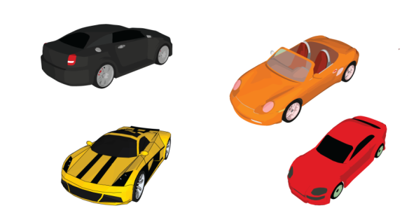Si presionas **4 + 4** en una calculadora y luego presionas el signo **=**, aparece el **8**, si vuelves a presionar el mismo botón, aparece el **12**, ¿qué número aparece si presionas otras **6** veces?

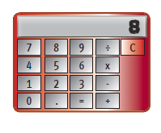

1. 34
2. 36
3. 24
4. Son aquellos números en los que la suma de los divisores de uno de los números es igual al otro número:
5. Números enemigos
6. Números alegres
7. Números amigos
8. ¿Cuál de los siguientes números no es divisor de **72**?
9. 12
10. 18
11. 28
12. ¿A qué números se les conoce como ***números primos***?
    1. A los números que sólo se dividen entre 10 y 1.
    2. A los números que sólo son divisibles entre sí mismos y el 1.
    3. A los números que sólo se pueden dividir entre 2.
13. ¿En qué opción están representados veinticinco milésimos?

|  |
| --- |
| 25 |
| 1 000 |



|  |
| --- |
| 25 |
| 100 |

|  |
| --- |
| 250 |
| 1 000 |

1. ¿Gerardo quiere colocar en fila a los siguientes autos, de cuántas formas podría acomodarlos?
   1. 8
   2. 16
   3. 24
2. Noemí tiene **4** metros de tela roja con la que quiere hacer **3** vestidos, ¿cuánto de tela debe utilizar para cada vestido?

6° Matemáticas … … … … Cuarto Bimestre

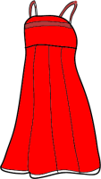

* 1. 4/3 de metro
  2. 3/4 de metro
  3. 6/8 de metro

1. Cuatro amigos quieren repartirse 5/8 de pizza sin que sobre ninguna parte, ¿qué fracción le correspondería a cada uno?
   1. 2/16
   2. 1/8
   3. 5/32
2. El diámetro de una fuente redonda es de 250 cm, ¿cuánto mide su circunferencia?
   1. 234.5 cm
   2. 785.4 cm
   3. 343.3 cm
3. Carlos introdujo 30 canicas en una caja, 15 son de color rojo, 8 de color amarillo y 7 son de color azul. Si Carlos saca una canica de la caja sin ver cuál elige, ¿qué color es más probable que saque de la caja?
   1. Rojo
   2. Azul
   3. Amarillo
4. En abarrotes “Marianita” venden el kilo de frijoles a $14 pesos, en la tienda “La Juquilita” venden a $6.5 el ½ kg. y en el mercado están a $3 los

250 gr ¿En dónde cuestan menos los frijoles?

* 1. En abarrotes “Marianita”
  2. En la tienda “La Juquilita”
  3. 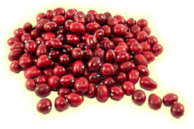En el mercado

Total de reactivos Aciertos obtenidos Calificación

1. 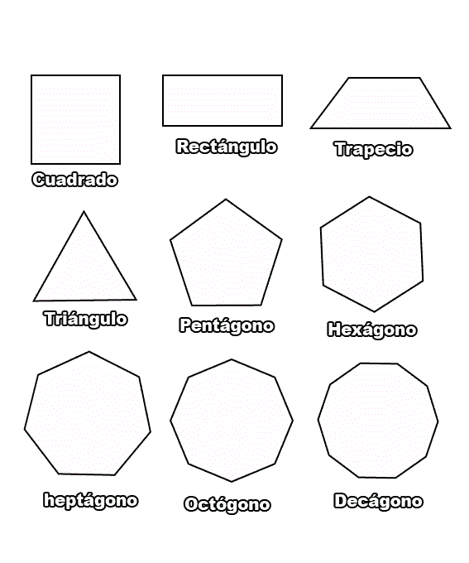¿Cuál de los siguientes polígonos tiene ángulos internos rectos?
   1. Cuadrado y rectángulo
   2. Triángulo y pentágono
   3. Todos los polígonos
2. ¿Cuánto mide la circunferencia del siguiente círculo?
   1. 173.4 metros
   2. 157.0 metros
   3. 342.5 metros
3. ¿Cuál de las siguientes situaciones es más probable?
   1. Que una moneda caiga dos veces consecutivas en águila
   2. Que un dado caiga dos veces consecutivas en 3 puntos.
   3. Que dos monedas caigan dos veces consecutivas en águila-águila.
4. ¿Por cuántos eventos está compuesto el espacio muestral al lanzar dos monedas al aire?
   1. 2 eventos
   2. 4 eventos
   3. 6 eventos
5. El papá de Bernardo le dio media sandía para que la repartiera en partes iguales entre él y sus otros dos hermanos ¿Qué parte de la sandía entera le tocó a Bernardo y sus hermanos?
   1. 1/5
   2. 1/3
   3. 1/6

6° Ciencias Naturales Cuarto Bimestre

6° Ciencias Naturales … … … … Cuarto Bimestre

**Lee con atención cada pregunta y subraya la respuesta correcta.**

1. ¿Cómo se llaman los objetos que reflejan casi toda la luz que choca sobre su superficie?
   1. Los vidrios
   2. Los espejos
   3. Las lámparas
2. Margarita se observa a diario en el espejo para peinarse, ¿qué nombre recibe la propiedad que tienen los espejos para poder verse en ellos?
   1. Flexión
   2. Redención
   3. Reflexión
3. ¿Con qué tipo de espejo se vería así el perrito?

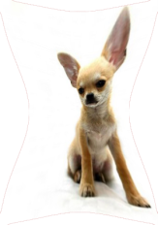

* 1. Espejo cóncavo
  2. Espejo convexo
  3. Espejo plano

1. Esmeralda dice que los faros de los automóviles son cóncavos, Jesús dice que son convexos, ¿quién de los dos tiene razón?
   1. Esmeralda
   2. Jesús
   3. Ninguno de los dos.
2. ¿Qué nombre recibe el proceso por el cual el cristalino del ojo se aplana o redondea para hacer un enfoque correcto de los objetos?
   1. Acomodación
   2. Reflexión
   3. Convexo
3. ¿Cuál de los siguientes objetos no requiere una lente para su funcionamiento?
   1. Microscopio
   2. Cámara fotográfica
   3. Impresora
4. ¿Cuál de los siguientes objetos **no** es un lente convergente?
   1. Canica
   2. Espejo plano
   3. Lupa
5. ¿Qué tipo de lentes tienen los bordes más gruesos que el centro, y los rayos de luz que las atraviesan desvían su trayectoria y se separan?
   1. Lentes convergentes
   2. Lentes divergentes
   3. Lentes planos
6. Edgar tiene dificultades en la vista; ve borroso a los objetos lejanos y solamente ve claros los objetos que se encuentran cercanos a él. ¿Qué problema visual padece Edgar?
   1. Miopía
   2. Conjuntivitis
   3. Hipermetropía
7. Es un aparato que permite observar cuerpos lejanos, como las estrellas, la Luna y otros astros.
   1. Telescopio
   2. Microscopio
   3. Periscopio
8. ¿Cuál de los siguientes es la fuente de calor y de luz de nuestro planeta?
   1. El viento
   2. El Sol
   3. La plantas termoeléctricas
9. En la clase de Gabriel, su maestro le dijo que hay una Ley que dice que la energía puede convertirse en otro tipo de energía como por ejemplo la calorífica o química, ¿cómo se llama esa Ley?

6° Ciencias Naturales … … … … Cuarto Bimestre

* 1. Ley de las masas
  2. Ley de las conversión
  3. Ley de la conservación

1. La producción de energía mediante la explotación de los recursos naturales ha permitido satisfacer las necesidades humanas, pero también provoca:
   1. La desaparición de problemas de salud
   2. Agotamiento, erosión y desaparición de muchas especies
   3. La conservación de las especies y de la naturaleza
2. Elige cuál de las siguientes afirmaciones es la correcta:
   1. La energía eólica del cerillo se transforma en energía calorífica y eléctrica
   2. La energía química del cerillo se transforma en energía hidráulica y mecánica
   3. La energía química del cerillo se transforma en energía luminosa y calorífica
3. ¿Cuál de las siguientes recomendaciones permiten mantener iluminada la casa y ayuda al ahorro de energía eléctrica?
   1. Usar focos incandescentes
   2. Pintar las paredes de colores claros
   3. Evitar el uso de focos ahorradores

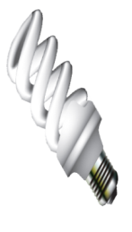

Total de reactivos Aciertos obtenidos Calificación

1. ¿En dónde se produce la energía eléctrica que utilizamos?
   1. En las plantas o centrales eléctricas
   2. En las fábricas
   3. En los procesadores de alimentos
2. A nivel mundial, ¿Qué lugar ocupa México en producción de energía geotérmica?
   1. Cuarto lugar
   2. Tercer lugar
   3. Segundo lugar
3. Tipo de energía que es producida por el viento y no contamina.
   1. Energía geotérmica
   2. Energía eólica
   3. Energía mecánica
4. ¿De qué otra forma se le conoce a la energía oceánica?
   1. Energía maremotríz
   2. Energía acuosa
   3. Energía eólica
5. ¿Qué nombre reciben las fuentes de energía que no contaminan, y no alteran el ambiente?
   1. Fuentes de energía convencionales
   2. Fuentes de energía alternativas
   3. Fuentes de energía contaminantes

6° Historia Cuarto Bimestre

6° Historia … … … … Cuarto Bimestre

**Lee con atención cada pregunta y subraya la respuesta correcta.**

1. ¿Cuál de las siguientes no es una civilización desarrollada durante la edad media?
   1. Pueblos bárbaros
   2. Civilización árabe
   3. Civilización chilena
2. Durante la edad media las sociedades europeas adoptaron las formas de gobierno y organización social de los pueblos bárbaros, por eso surgieron:
   1. El feudalismo y la nobleza inca
   2. El mercantilismo y la nobleza azteca
   3. El feudalismo y la nobleza militar
3. ¿Cuál de las siguientes razones permitió el debilitamiento del imperio romano?
   1. Pérdida de alimentos
   2. Pérdida de autoridad sobre los ejércitos
   3. Pérdida de hombres para combatir
4. Para ayudar a defender el imperio, fue dividido en dos partes, ¿en qué año sucedió esto?
   1. 395 d.C.
   2. 595 a.C.
   3. 655 d.C.
5. Los ejércitos bárbaros invadieron poco a poco gran parte del territorio romano del occidente, hasta derrocarlo en año 476 d.C, ¿Quién era el emperador ese entonces?
   1. Ricardo III
   2. Carlos V
   3. Rómulo Augusto
6. Los germanos vivieron constantes enfrentamientos por más de tres siglos hasta que los francos se impusieron sobre los demás grupos por medio de armas, ¿quién dirigía a los francos durante esa lucha?
   1. Carlosantiago
   2. Carlomagno
   3. Eleno
7. Eran excelentes navegantes y constructores de barcos, lo cual les permitió emprender viajes a grandes distancias:
   1. Virginios
   2. Vikingos
   3. Veleros
8. ¿Cuál de las siguientes afirmaciones es correcta acerca del feudalismo?
   1. Era una forma de producción integrada por un feudal y un sacerdote
   2. Era una forma de producción integrada por un señor feudal y un siervo mediante un contrato
   3. Era una celebración cristiana por la que se compraban ofrendas a los dioses
9. Noé escuchó que sus papás hablaban sobre el diezmo que llevarán a la iglesia, ¿en qué consistía el diezmo en la edad media?
   1. En ofrecer el diez por ciento del tiempo de nuestro día para ir a las iglesias
   2. En hacer una ofrenda de diez días de nuestras vidas para ayudar a otros fieles
   3. En la ofrenda que los fieles entregaban a la iglesia, de 10% de las cosechas.
10. El siguiente texto es un ejemplo de:

Al ilustre señor tal, yo tal. Siendo cosa

de todos conocido que no tengo nada de

qué alimentarme y vestirme, solicito de

su piedad para entregarme a usted; y así

poderme ayudar y sostenerme con lo que

respecta a mi alimentación y vestido.

Y en cuanto a mí, todo el tiempo que viva

deberé servirle y respetarle, y mientras

viva no tendré derecho a librarme de

usted, sino que por el contrario deberé

permanecer bajo su autoridad

y protección todos los días de mi vida.

* 1. Contrato de amistad feudal
  2. Contrato entre un feudal y un campesino
  3. Contrato de enemistad feudal

1. Termino utilizado para referirse a los guerreros que utilizaban caballos durante las guerras medievales:

6° Historia … … … … Cuarto Bimestre

* 1. Corteses
  2. Guerreros
  3. Caballeros

1. ¿Cuál de las siguientes era la principal actividad económica durante la Edad Media?
   1. Ganadería
   2. Pesca
   3. Agricultura
2. Los reinos bárbaros que surgieron después de la caída del imperio romano, adoptaron la religión cristiana, ¿quién es hasta la actualidad el jefe de esa Iglesia que reside en Roma?
   1. El Papa
   2. El Rey de Roma
   3. El Emperador Romano
3. La siguiente imagen es del imperio romano de oriente, ¿de qué otra forma se le conoció a dicho imperio?

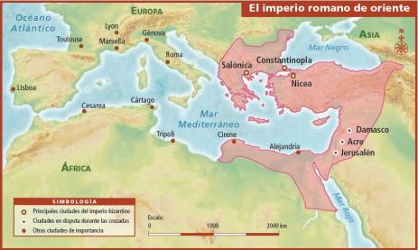

* 1. Imperio Bizantino
  2. Imperio Bárbaro
  3. Imperio Colonial

1. ¿Cuál es el tipo de cristianismo que desarrollaron en la civilización Bizantina?
   1. Cristianismo Común
   2. Cristianismo Laico
   3. Cristianismo Ortodoxo
2. ¿Cuál es el nombre que recibían las guerras emprendidas por los reyes cristianos de Europa para recuperar la llamada Tierra Santa de la religión musulmana?
   1. Guerras Santificadas
   2. Guerrillas
   3. Cruzadas
3. ¿Quién fue el personaje que unificó a todas las tribus árabes en la religión islámica?
   1. Jesucristo
   2. Mahoma
   3. El Papa
4. ¿Cuál de las siguientes es la religión surgida en la India y fundada por Buda?
   1. Judaísmo
   2. Corán
   3. Budismo
5. El papel, la pólvora y la imprenta son inventos que cambiaron la historia de la humanidad, ¿qué civilización las inventó?
   1. India
   2. China
   3. Japón
6. Enfermedad transmitida por las pulgas de las ratas y que provocó la muerte de muchos europeos durante la Edad Media:
   1. Tifus
   2. Disentería
   3. Peste Negra

Total de reactivos Aciertos obtenidos Calificación

6° Geografía Cuarto Bimestre

6° Geografía … … … … Cuarto Bimestre

**Lee con atención cada pregunta y subraya la respuesta correcta.**

1. Es la suma del valor monetario total de los bienes y servicios producidos por una nación en un año:
   1. IVA
   2. PIB
   3. ISR
2. México es un país que cuenta con un producto interno bruto per cápita con un nivel:
   1. Medio
   2. Alto
   3. Muy Alto
3. Cuál de los siguientes países cuenta un producto interno bruto per cápita con nivel muy alto:
   1. Suiza
   2. China
   3. Brasil
4. Cuál de los siguientes países cuenta un producto interno bruto per cápita con nivel bajo:
   1. Noruega
   2. Estado Unidos
   3. Rwanda
5. Alejandra dice que un estado de la república con PIB per cápita alto es Nuevo León, Elizabeth dice que un buen ejemplo es Tlaxcala, ¿Quién de las dos tiene razón?
   1. Alejandra
   2. Elizabeth
   3. Ninguna de las dos
6. ¿En qué consiste la globalización?
   1. En comercializar aquellos productos y servicios que permiten generar mayor riqueza
   2. En comercializar productos de otros países para que ellos salgan de la pobreza
   3. En comprarle productos a países de Europa



1. ¿Por qué razón los países más ricos, que son los que más compran, no compran productos agrícolas como el arroz y el maíz con otros países?
   1. Porque no cuentan con recursos para poder comprarlos
   2. Porque en los países ricos no se come el arroz y el maíz
   3. Porque esos países ya tienen cubiertas sus necesidades alimentarias
2. Para tener los productos como el azúcar que consumimos en casa, primero se tiene que producir, transformar y luego distribuirse a los lugares en los que vamos a comprarlos, es toda una cadena que recibe el nombre de:
   1. Cadena alimenticia
   2. Cadena productiva
   3. Cadena de eslabones
3. El papá de Giovanni es un ganadero, ese ha sido siempre su trabajo, tiene muchas reces y lo que hace es llevarlos del Estado de México al Distrito Federal para comercializarlos. ¿Qué nombre recibe el tipo de comercio que hace el papá de Giovanni?

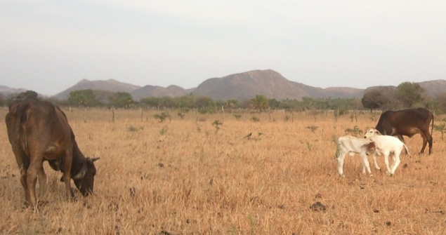

* 1. Comercio exterior
  2. Comercio interior
  3. Comercio ilegal

1. ¿Cómo se lleva a cabo comercio exterior?
   1. Se lleva a cabo entre países o regiones
   2. Se lleva a cabo dentro de un mismo país
   3. Se lleva a cabo en las fábricas

6° Geografía … … … … Cuarto Bimestre

1. ¿Cuál es el país con el que México realiza más exportaciones e importaciones?
   1. China
   2. Canadá
   3. Estados Unidos
2. ¿Qué repercusiones puede traer a la naturaleza el **no** hacer un consumo responsable?
   1. Deterioro ambiental
   2. Regenerar los bosques
   3. Mejorar la calidad del aire
3. Hay productos que son indispensables para poder vivir y estar saludables, sin embargo hay sociedades consumistas que compran productos que no son muy necesarios, ¿cuál de los siguientes productos **no** son tan indispensables para vivir?
   1. Alimentos
   2. Ropas
   3. Celulares
4. ¿Qué es lo que influye para que nosotros compremos productos que a veces **no** necesitamos?
   1. Nuestros papás
   2. Los medios de comunicación
   3. El hambre
5. ¿Qué es lo que debes considerar antes de comprar un producto para saber si estás realizando un consumo responsable?
   1. Saber si es algo necesario, biodegradable y si nos durará mucho tiempo
   2. Saber si está a la moda y puede impresionar a nuestros amigos
   3. Nada, lo importante es gastar nuestro dinero

Total de reactivos Aciertos obtenidos Calificación

1. ¿Todos los comerciales y anuncios de la televisión y revistas son ciertos?
   1. Claro que sí, por eso hay que comprar todo lo que se anuncia
   2. Sí, es cierto si no fuera así no pasaría en la televisión
   3. No, por eso hay que ver críticamente lo que se anuncia antes de hacer una compra

6° Formación Cívica y Ética Cuarto Bimestre

6° Formación Cívica y Ética … … Cuarto Bimestre

**Lee con atención cada pregunta y subraya la respuesta correcta.**

1. La Constitución señala que México debe ser un país democrático porque:
   1. Sus gobernantes se deben elegir por unas cuantas personas
   2. Sus gobernantes deben elegirse por mayoría de votos
   3. Sus gobernantes deben elegir a sus sucesores

1. ¿Cuál de los tres poderes se concentra en una sola persona?
   1. El Poder Ejecutivo
   2. El Poder Judicial
   3. El Poder Legislativo
2. ¿Cuál de los tres poderes se encarga de sancionar a quienes violen las leyes?
   1. El Poder Ejecutivo
   2. El Poder Judicial
   3. El Poder Legislativo
3. ¿Qué significado tiene la palabra *Democracia*?
   1. Gobierno del pueblo
   2. Gobierno obediente
   3. Gobierno represor
4. Es la institución encargada de interpretar las leyes y revisar que ninguna de ellas contradiga las normas establecidas en la Constitución.
   1. El Instituto Federal Electoral
   2. La Suprema Corte de Justicia de la Nación
   3. La Comisión Nacional de los Derechos Humanos
5. El Congreso de la Unión se divide en dos partes llamados cámaras, estos son las cámaras de:
   1. Revisión y Determinación
   2. Vigilantes y Concejales
   3. Diputados y Senadores
6. ¿Quién representa al Poder Ejecutivo en los municipios?
   1. Los gobernadores de los estados
   2. El presidente municipal
   3. El presidente de la república
7. ¿Cuáles son los planes que se tienen en México para auxiliar a la población civil que se ve afectada por desastres naturales o provocados?
   1. Plan de Oportunidades
   2. Plan DN-III-E y Marina
   3. Plan Sedesol
8. El artículo 34° constitucional dice que son ciudadanos de México, los varones y mujeres que, además de ser mexicanos:
   1. Hayan cumplido 35 años de vida
   2. Hayan vivido de manera ilegal y poco honesta
   3. Hayan cumplido 18 años y tengan un modo honesto de vivir
9. ¿Cuál de las siguientes afirmaciones nos dice que es un juicio ético?
   1. Tomar una decisión considerando los buenos valores
   2. Tomar una decisión sin importar nada, siempre y cuando se haga rápido
   3. Tomar una decisión con ayuda de un juez

Total de reactivos Aciertos obtenidos Calificación